ATA DE REGISTRO DE PREÇOS N.º 114/2015

Contratação de Empresa para o Fornecimento de Peças e Acessórios automotivos originais, para veículos categorizados como leves, pesados, máquinas e motocicletas, pertencentes a frota de Veículos da Prefeitura Municipal (FIAT, FORD, TOYOTA, CITROEN, MERCEDES BENZ, IVECO, VOLVO, VOLARE, HONDA, VOLKSWAGEN, CHEVROLET) e Máquinas Pesadas (CASE, NEW HOLLAND, RANDON, XCMG, CATERPILLAR e YTO), durante a vigência do contrato, obedecendo a previsão orçamentária.

Aos 15 dias do mês de dezembro de 2015, no Prédio da Sede da Prefeitura Municipal de Conceição dos Ouros, situado à Praça José Maria de Souza, nº 01, Centro, o DD. Prefeito Municipal de Conceição dos Ouros/MG, nos termos da Lei 10.520/02, subsidiariamente a lei n.º 8.666/93, e suas alterações, bem como o Decreto Municipal n.º 991/2014 (que regulamenta o SRP na modalidade pregão), e das demais normas legais aplicáveis, em face da classificação da proposta apresentada no PREGÃO PRESENCIAL PARA REGISTRO DE PREÇOS Nº 046/2015, por deliberação do Pregoeiro do município, resolve registrar os preços para a Aquisição de Peças e Acessórios automotivos originais, para veículos categorizados como leves, pesados, máquinas e motocicletas, pertencentes a frota de Veículos da Prefeitura Municipal (FIAT, FORD, TOYOTA, CITROEN, MERCEDES BENZ, IVECO, VOLVO, VOLARE, HONDA, VOLKSWAGEN, CHEVROLET) e Máquinas Pesadas (CASE, NEW HOLLAND, RANDON, XCMG, CATERPILLAR e YTO) da Frota da Prefeitura Municipal de Conceição dos Ouros/MG – Com Maior Desconto (%) no Preço da Tabela de Peças de Veículos e Maquinas Pesadas, tendo sido os referidos Preços oferecidos pela empresa AUTO PEÇAS COMENDADOR LTDA. EPP estabelecida à Avenida Pinto Cobra, nº. 1000, Bairro Novo Horizonte na cidade de Pouso Alegre, MG, inscrita no CNPJ sob o n.º 01.756.649/0001-08, I.E. nº. 525466840.00-28, representada neste ato, pelo Sr. Rodrigo Ribeiro da Costa, portador de R.G. n.º MG 6270717 SSP MG e CPF n.º 918.463.076-00 e cuja proposta foi classificada em primeiro lugar, observadas as condições enunciadas nas Cláusulas que se seguem.

CLÁUSULA PRIMEIRA - DO OBJETO:

Constitui objeto principal do presente instrumento, o Registro de Preços para Aquisição de Peças e Acessórios Para Manutenção dos Veículos das Linhas (FIAT, FORD, TOYOTA, CITROEN, MERCEDES BENZ, IVECO, VOLVO, VOLARE, HONDA, VOLKSWAGEN, CHEVROLET) e Máquinas Pesadas (CASE, NEW HOLLAND, RANDON, XCMG, CATERPILLAR e YTO) da Frota de Veículos da Prefeitura Municipal de Conceição dos Ouros/MG – Com Maior Desconto (%) no Preço da Tabela de Peças de Veículos e Maquinas Pesadas.

CLÁUSULA SEGUNDA - DA VALIDADE DO REGISTRO DE PREÇOS

I - A presente Ata de Registro de Preços terá a validade de 12 (doze) meses a partir da sua assinatura.
II - Nos termos do art. 15, parágrafo 4º, da Lei Federal 8.666/93, alterada pela Lei Federal 8.883/94, durante o prazo de validade desta Ata de Registro de Preços, o município não será obrigado a adquirir os produtos referidos nesta ata, sem que, desse fato, caiba recurso ou indenização de qualquer espécie às empresas registradas.
III - Ocorrendo qualquer das hipóteses previstas no art. 78 da Lei Federal 8.666/93, com as alterações que lhe foram impostas pela Lei Federal 8.883/94, a presente Ata de Registro de Preços será, cancelada, garantidos, às suas detentoras, o contraditório e a ampla defesa.
CLÁUSULA TERCEIRA - DO PREÇO
I – Os Preços ofertados pelas empresas signatárias da presente Ata de Registro de Preços são os constantes dos seus anexos, de acordo com a respectiva classificação no Pregão Presencial Para registro de Preços de nº 046/2015.
II - Em cada fornecimento decorrente desta Ata, serão observadas as disposições do Decreto nº 991/2014, que regulamenta o SRP na modalidade pregão, assim como as cláusulas e condições constantes do Edital de Pregão Presencial Para Registro de Preços nº 046/2015 que a precedeu e integra o presente instrumento de compromisso independentemente de transcrição.
III - Em cada fornecimento, o preço unitário a ser pago será o desconto aplicada a cada Marca constante das propostas apresentadas no Pregão Presencial Para Registro de Preços de nº 046/2015 pelas empresas detentoras da Presente ATA, as quais também a integram.

CLÁUSULA QUARTA - DO LOCAL E PRAZO DE ENTREGA
I - Em cada fornecimento, o prazo de entrega dos produtos será de 03 (três) dias e será contado a partir da Ordem de Fornecimento.
II - O local da entrega, em cada fornecimento, será em locais pré-determinados pela administração.
CLÁUSULA QUINTA - DO PAGAMENTO
I – O pagamento será efetuado pelo Setor de Fazenda da Prefeitura, por processo legal, até 30 dias uteis posterior à data de apresentação das Faturas/Notas Fiscais e mediante a entrega dos produtos, em consonância com a Ordem de Fornecimento, requisição ou documento equivalente, efetuados pelo Departamento competente, e depois de atestado pelo órgão competente o cumprimento das obrigações devidas por parte da Contratada.
CLÁUSULA SEXTA - DAS CONDIÇÕES DE FORNECIMENTO
I - A detentora da presente Ata de Registro de Preços será obrigada a atender todos os pedidos efetuados durante a vigência desta Ata, mesmo que a entrega deles decorrente estiver prevista para data posterior a do seu vencimento.
II - Se a qualidade dos produtos entregues não corresponder as especificações exigidas, no edital de Pregão Presencial que precedeu a presente Ata, a remessa do produto apresentado será devolvida à detentora para substituição, no prazo máximo de dois (02) dias independentemente da aplicação das penalidades cabíveis.
III - Cada fornecimento deverá ser efetuado mediante ordem da unidade requisitante, a qual poderá ser feita por memorando, oficio, telex ou fac-símile, devendo dela constar: a data, o valor unitário do produto, a quantidade pretendida, o local para a entrega, o carimbo e a assinatura do responsável.
IV - Todas as Peças a serem fornecidas deverão ser originais ou de 1ª linha de qualidade, podendo ser rejeitadas pela Administração.
V - Fornecer no ato de assinatura do Contrato ou de Compromisso de Fornecimento O CATÁLOGO COM O PREÇO DE TABELA DE PEÇAS E ACESSÓRIOS DA MONTADORA em Mídia Digital e Impresso, referente aos itens (lote) que for vencedor, devendo ser anexadas as respectivas NF (nota Fiscal) de compra da tabela ou do catalogo de peças para comprovação da originalidade e autenticidade das mesmas. Quando não existir nota fiscal, deverá o licitante apresentar declaração emitida pela concessionária autorizada ou pelo fabricante informando a legitimidade das tabelas e dos catálogos.
VI - Sempre que ocorrer variação de preços no catálogo (tabela) de Preços de Peças de Veículos a Contratada ficará obrigada a fornecer uma cópia, digital e impressa, deste ao município.
VII - Os produtos deverão ser entregues acompanhados das respectivas notas-fiscais.
VIII - As empresas detentoras da presente ata poderão, facultativamente, aceitar acréscimos superiores a vinte e cinco por cento, dentro do prazo de validade do registro.
CLÁUSULA SÉTIMA - DAS PENALIDADES

I - A não entrega do(s) produto(s) no prazo assinalado, importará na aplicação de multa diária na ordem de 0.3% (três décimos por cento) até o 30º (trigésimo) dia de atraso, sobre o valor do Fornecimento não Realizado.
II - 10% (dez por cento) sobre o valor do objeto, não executado, no caso de atraso superior a 30 (trinta) dias, com o consequente cancelamento da nota de empenho, Ata de Registro de Preços, contrato ou documento correspondente.
III - O fornecimento de produtos(s) fora das características originais, também ocasionará a incidência de multas previstas, pois nessa situação a desconformidade de especificações equivalerá ao não fornecimento, igualmente, será aplicada as multas previstas no caso da mesma descumprir qualquer outra obrigação a ela imposta no presente ajuste.
IV - As eventuais multas aplicadas, não terão caráter compensatório, mas simplesmente moratório e, portanto, não eximem da reparação de possíveis danos, perdas ou prejuízos que os seus atos venham a acarretar, nem impedem a declaração de rescisão do pacto em apreço.
V - A inexecução total do Contrato, importará a CONTRATADA a suspensão do direito de licitar e contratar com qualquer ente da Administração Direta ou Indireta no Município de Conceição dos Ouros/MG, pelo prazo desde já fixado de 24 meses, contados da aplicação de tal medida punitiva, bem como a multa de 10% (dez por cento) sobre o valor do contrato.
VI - Será propiciada Ampla Defesa à CONTRATADA, antes da imposição das penalidades elencadas nos itens precedentes.

CLÁUSULA OITAVA - DO REEQUILÍBRIO ECONÔMICO-FINANCEIRO

I - O valor pactuado poderá ser revisto mediante solicitação da contratada com vistas a manutenção do equilíbrio econômico-financeiro do contrato, na forma do art. 65, II “d” da Lei n.º 8.666/93.
II – As eventuais solicitações deverão fazer-se acompanhar de comprovação da superveniência do fato imprevisível ou previsível, porém de conseqüências incalculáveis, bem como de demonstração analítica de seu impacto nos custos do contrato.
III – Para fins de manutenção do equilíbrio econômico-financeiro, a comprovação do percentual se dará mediante a apresentação das notas fiscais de compra do produto, antes e depois da redução ou reajuste.

CLÁUSULA NONA – DOTAÇÃO ORÇAMENTÁRIA
I - Os recursos necessários ao atendimento das despesas correrão à conta das seguintes dotações orçamentárias:
- 02.001.001.00004.00122.00003.2009.33903000 – 19
- 02.002.001.00004.00122.00003.2011.33903000 – 30
- 02.002.001.00006.00181.00003.2020.33304100 – 44
- 02.004.001.00012.00122.00005.2033.33903000 – 76
- 02.004.001.00012.00361.00006.2038.33903000 – 101
- 02.004.001.00012.00361.00006.2038.33903000 – 102
- 02.004.001.00012.00361.00006.2038.33903000 – 103
- 02.004.001.00012.00364.00011.2044.33903000 – 133
- 02.005.001.00010.00122.00012.2065.33903000 – 218
- 02.005.002.00010.00305.00013.2077.33903000 – 260
- 02.005.003.00008.00244.00014.2078.33903000 – 266
- 02.005.003.00008.00244.00014.2107.33903000 – 280
- 02.005.005.00008.00243.00014.2088.33903000 – 292
- 02.006.001.00015.00452.00021.2095.33903000 – 327
- 02.006.001.00017.00512.00021.2096.33903000 – 337
- 02.007.001.00026.00782.00015.2102.33903000 – 361
- 02.007.001.00026.00782.00015.2103.33903000 – 364
- 02.007.001.00026.00782.00015.2103.33903000 – 365

CLÁUSULA DÉCIMA - DAS CONDIÇÕES DE RECEBIMENTO DO OBJETO DA ATA DE REGISTRO DE PREÇOS
I - O objeto desta Ata de Registro de preços será recebido pela unidade requisitante consoante o disposto no art. 73, II “a” e “b”, da Lei Federal 8.666/93 e demais normas pertinentes.
II - A cada fornecimento serão emitidos recibos, nos termos do art. 73, II, “a” e “b”, da Lei Federal 8.666/93.

CLÁUSULA DÉCIMA PRIMEIRA - DO CANCELAMENTO DA ATA DE REGISTRO DE PREÇOS
I - A presente Ata de Registro de Preços poderá ser cancelada, de pleno direito:
1 - Pela Administração, quando:
A - a detentora não cumprir as obrigações constantes desta Ata de Registro de Preços;
B – a detentora der causa a rescisão administrativa de contrato decorrente de registro de preços, a critério da Administração;
C - em qualquer das hipóteses de inexecução total ou parcial de contrato decorrente de registro de preços, se assim for decidido pela Administração;
D - os preços registrados se apresentarem superiores aos praticados no mercado;
E - por razões de interesse público devidamente demonstradas e justificadas pela Administração;
F - a comunicação do cancelamento do preço registrado, nos casos previstos neste item, será feita pessoalmente ou por correspondência com aviso de recebimento, juntando-se o comprovante ao processo de administração da presente Ata de Registro de Preços, caso de ser ignorado, incerto ao inacessível o endereço da detentora, a comunicação será feita por publicação no órgão oficial do município, considerando o cancelamento a partir da publicação.
2 - Pela detentora, quando:
A - mediante solicitação por escrito, comprovarem estar impossibilitadas de cumprir as exigências desta Ata de Registro de Preços, ou, a juízo da Administração, quando comprovada a ocorrência de qualquer das hipóteses previstas no art. 78, incisos XIII a XVI, da Lei Federal 8.666/93, alterada pela Lei Federal 8.883/94.
B - a solicitação das detentoras para cancelamento dos preços registrados devera ser formulada com a antecedência de 30(trinta) dias, facultada a Administração a aplicação das penalidades previstas, caso não aceitas as razões do pedido.

CLÁUSULA DÉCIMA SEGUNDA - DAS DISPOSIÇÕES FINAIS

I - Integram esta Ata, o edital do Processo de Licitação n. º 090/2015 modalidade Pregão Presencial n. º 046/2015, seus anexos e as propostas das empresas classificadas no certame.
II - Fica eleito o foro da Comarca de cachoeira de Minas, Estado de Minas Gerais para dirimir quaisquer questões decorrentes da utilização da presente Ata.
III - Os casos omissos serão resolvidos de acordo com o Decreto Municipal n.º 991/2014, a Lei Federal 10.520/02, subsidiariamente a Lei Federal n.º 8.666/93, e sua alterações, e demais normas aplicáveis. Subsidiariamente, aplicar-se-ão os princípios gerais de Direito.

Conceição dos Ouros, 15 de Dezembro de 2.015.

PREFEITURA MUNICIPAL DE CONCEIÇÃO DOS OUROS - CONTRATANTE
Maurício Euclides Viana - PREFEITO MUNICIPAL

Firma__________________________________________
CONTRATADA

Testemunhas: _____________________________ _____________________________

ANEXO I

ATA DE REGISTRO DE PREÇO
Ref: Pregão Presencial Sistema de Registro de Preços 046/2015

EMPRESA DETENTORA: AUTO PEÇAS COMENDADOR LTDA. EPP, CNPJ sob o n.º 01.756.649/0001-08

PREÇOS REGISTRADOS PARA:

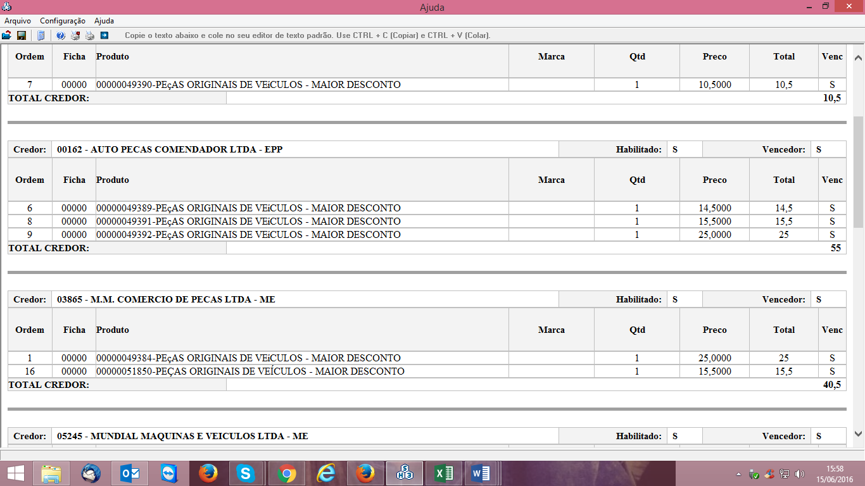

Conceição dos Ouros (MG), 15 de Dezembro de 2015.

PREFEITURA MUNICIPAL DE CONCEIÇÃO DOS OUROS
Maurício Euclides Viana - PREFEITO MUNICIPAL

AUTO PEÇAS COMENDADOR LTDA. EPP
CNPJ sob o n.º 01.756.649/0001-08

